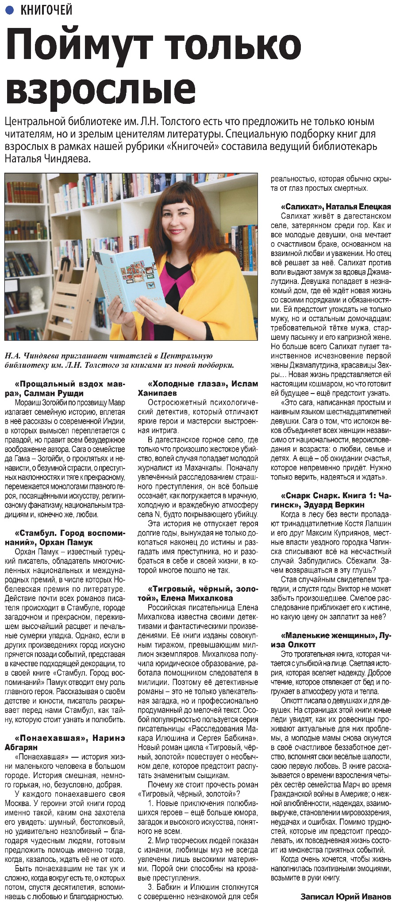

**Иванов, Ю. Поймут только взрослые / Ю. Иванов // Наша газета. — 2023. — 15 ноября. — С. 19.**